様式第2号(第5条関係)
加齢性難聴者補聴器等購入費助成に関する意見書
氏名 |  |  | 男  女 | 年 月 日生( 歳)
住所
障害の種類 |  | オージオグラム  聴力検査 (CORを含む)  オージオメーターの形式
診断名
聴力  (四分法) | 右 dB  左 dB | 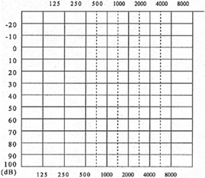
補聴器の種類  (処方) | 1 補聴器の装用耳  右・左  2 補聴器の種類  耳かけ型  イヤーモールド(要・否)  骨導式  その他( )  メーカー名：  機種名：  概算額：  その他特記事項  3 現在までの補聴器装用の有無  右 ( 有 ・ 無 )  左 ( 有 ・ 無 )  4 使用効果見込み
補聴器の種類  (処方) |  | ＊気道・骨導聴力をご記入下さい。  ＊装用下閾値(音場)も記入  ＊ASSRによる推定閾値(四分法)  ( 年 月 日実施) 右： 左：  ( 年 月 日実施) 右： 左：
現在までの障害状況(治療の内容、期間、経過)・意見をご記入下さい。 |  |  |  |  | 耳鼻疾患の有無及び障害の状況
 |  |  |  |  | 
1 意見書の記載は日本耳鼻咽喉科学会が認定した精密聴力検査機関の専門医に限る。
2 障害者総合支援法に基づく支給等を優先して受けるよう取り扱うこととする。
上記のとおり 装用の必要性が認められます。
年 月 日 所在地
医療機関名
医師名 印

